2015年上学期九年级检测考试
化学试题
时量：60分钟 总分：90分
可能用到的相对原子质量：H-1 C-12 N-14 O-16 Na-23 S-32 Cl-35.5
Ag-108 Ba-137
一、选择题（本题共20小题，每小题2分，共40分。每小题只有一个正确答案）

1、下列变化属于化学变化的是（ ）

A．炼制石油得汽油 B．燃放烟花爆竹 C．活性炭吸附冰箱异味 D．分离液态空气制氧气
2、环境和能源是人类生存的基本条件，下列连线前后关系不正确的是（ ）
A．过量排放CO₂—形成酸雨 B．回收废弃塑料—防止白色污染
C．发展太阳能—开发清洁能源 D．限制生产含磷洗衣粉—减少水污染
3、2014年5月29日《环球时报》报道：我国科学家率先用铝合金和石墨烯（一种碳单质）按一定比例混合制成“烯合金”，该材料有望生产出“纸一样薄的手机”、“一分钟充满电的电池”等产品。下列关于“烯合金”的说法中一定不正确的是（ ）
A.含碳元素和铝元素 B. 是一种碳单质 C.具有导电性 D. 具有可燃性
4、下列说法正确的是 （ ）
A．铁钉在潮湿的空气中容易生锈 ，锈的主要成分是Fe₃O₄ . xH₂O
B．可用燃着的火柴检查液化气罐是否泄漏
C．用铁锅烹饪会在食物中留有人体需要的铁元素
D．处理金属废弃物的方法是填埋法
5、规范的操作是实验成功的保证。下列实验操作正确的是（ ）
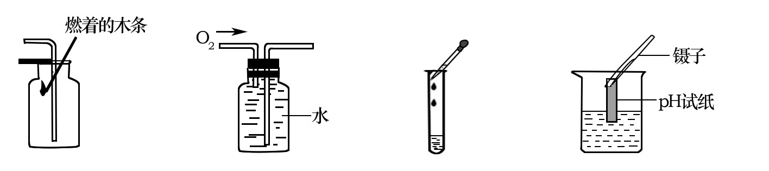
A．CO₂验满 B．收集O₂ C．滴加液体 D．测溶液pH
6、“化学反应的绿色化学”要求原料物质中所有的原子完全被利用且全部转入期望的产品中。下列反应类型中，一定符合“化学反应的绿色化”要求的是（ ）
A．化合反应 B. 分解反应 C. 置换反应 D.复分解反应
7、下列有关物质用途的说法中，正确的是（ ）
①硝酸铵溶于水制成的冰袋可用于给发烧病人降温； ②用小苏打作焙制糕点的发酵粉；
③厨房洗涤剂有溶解油脂的作用； ④用氯化钠来消除公路上的积雪；
A．①③④ B．①②④ C．②③④ D．①②③④
8、被称之为“软电池”的纸质电池，采用薄层纸片作为传导体，电池总反应为：Zn+2MnO₂+H₂O=ZnO+2MnO(OH)，避免了传统电池所带来的污染问题，因而废旧的纸质电池可作为一般的废弃物加以处理．下列说法错误的是（ ）
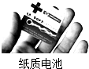
A．该电池反应中锌元素化合价升高
B．该电池反应中二氧化锰作催化剂
C．工作原理是将化学能转化为电能
D．开发利用该电池可以减少对环境的污染
9、某粗盐固体样品中含有少量CaCl₂、MgCl₂、Na₂SO₄、MgSO₄和泥沙，进行以下操作可得到纯净的NaCl晶体：①加过量的NaOH溶液；②加H₂O溶解；③加过量的BaCl₂溶液；④过滤；⑤蒸发；⑥加过量的Na₂CO₃溶液；⑦加适量的稀盐酸，则正确的操作顺序是（ ）
A．②①⑥③④⑦⑤ B．②①③⑥⑦④⑤
C．①⑥②③④⑤⑦ D．②③①⑥④⑦⑤
10、下列结构示意图表示阴离子的是（ ）
 | A． | 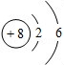 | B． | 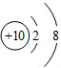 | C． | 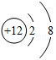 | D． | 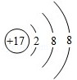
11、在一个密闭容器内有X、Y、Z、Q四种物质，在一定条件下充分反应，测得反应前后各物质的质量如下：
物 质 | X | Y | Z | Q
反应前质量/g | 4 | 10 | 1 | 25
反应后质量/g | 未测 | 21 | 10 | 9
下列说法中不正确的是（ ）
A．该反应为分解反应 B．该反应遵守质量守恒定律
C．X中未测值为零 D．若Q为氧气，则该反应为氧化反应
12、已知金属锰在金属活动性顺序中位于铝和锌之间。下列化学反应不能发生的是（ ）
A．Mn+2HCl=MnCl₂+H₂↑ B．Mg+MnSO₄=MgSO₄+Mn
C．Fe+MnSO₄=FeSO₄+Mn D．Mn+CuSO₄=MnSO₄+Cu
13、我国民间有端午节吃粽子的习俗。“返青粽叶” 是不法商贩用硫酸铜浸泡过的，误食这样的粽叶包的粽子有害健康。则下列有关硫酸铜的说法正确的是（ ）
A. 硫酸铜可用于自来水的杀菌消毒 B. 无水硫酸铜是一种白色粉末
C. 硫酸铜是一种酸 D. 硫酸铜是由硫酸铜分子构成的
14、分别将下列各组物质同时加入水中，能得到无色透明溶液的是（ ）
A．HCl、Na₂SO₄、KCl B．K₂SO₄、HCl、Ba(OH)₂
C．NaCl、CaCO₃、KNO₃ D．CuSO₄、KOH、NaCl
15、下列生活经验和知识原理的叙述中，不正确的是（ ）
A．用含Al(OH)₃的药物治疗胃酸过多的原理是：胃酸会和Al(OH)₃发生中和反应
B．用汽油洗涤衣服上的油渍的原理是：油渍易溶于汽油
C．铝合金比铁制品耐腐蚀的原理是：铁的化学性质比铝活泼
D．食醋除水垢的原理：食醋中的醋酸和水垢中的物质发生化学反应，生成可溶于水的物质
16、近日，清华学子不畏网络舆论的压力，捍卫了“PX”低毒的科学真相。PX：无色透明液体，具有芳香气味，能与乙醇等有机溶剂混溶，可燃，低毒，毒性略高于乙醇，其蒸气与空气可形成爆炸性混合物。右图是“PX”的结构模型，下列有关“PX”的说法不正确的是（ ）
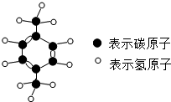
A．“PX”属于有机化合物
B．“PX”可燃，具有芳香气味，低毒都属于它的化学性质
C．“PX”中C、H两种元素的质量比为48：5
D．“PX”的化学式为C₈H₁₀
17、凡是有元素化合价发生改变的化学反应是氧化还原反应。
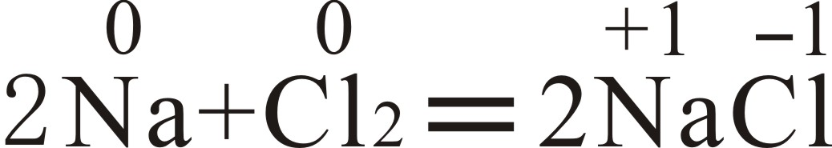
例如： ，反应前后，Na、Cl的化合价发生了改变，该反应是氧化还原反应。下列反应不属于氧化还原反应的是（ ）
A．2Mg+O₂ 2MgO B．HCl + NaOH NaCl + H₂O
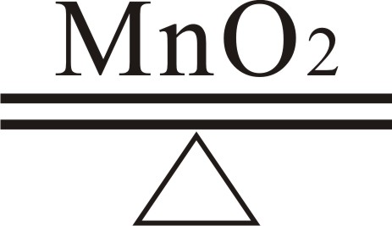
C．H₂+CuOCu+H₂O D．2KClO₃ 2KCl+3O₂↑
18、鉴别下列物质所用的方法或试剂，错误的是（ ）
A．硬水和软水﹣﹣观察颜色 B．纯铝和硬铝﹣﹣比较硬度
C．碳酸钠和氯化钠﹣﹣稀盐酸 D．羊毛纤维和合成纤维﹣﹣点燃闻气味
19、右下图中“—”表示相连的物质间在一定条件下可以发生反应，“→”表示甲在一定条件下可与某种物质直接反应生成丙。下表四组选项中，符合图中要求的是（ ）
 | 甲 | 乙 | 丙 | 丁  甲  乙  丁  丙
A | BaCl₂ | CuSO₄ | Ba(OH)₂ | HCl
B | O₂ | CO | Fe₃O₄ | C
C | Fe | CuCl₂ | Mg | HCl
D | Cu | HCl | CuO | Mg
20、向溶质的质量分数为17%的硝酸银溶液中逐滴滴入稀盐酸，测得滴入稀盐酸的质量与生成沉淀的质量有如右图所示关系，则恰好完全反应时所得溶液中溶质的质量分数为（ ）
a
a
o
沉淀质量/
稀盐酸的质量/g
g
A．17% B．10% C．7.3% D．6.3%

二、填空题（共23分，每空1分，化学方程式每空2分）
21、（3分）用化学用语填空：
⑴ 氦气 ； ⑵ 锰酸钾中的阴离子 ； ⑶ 碘酒中的溶剂 。
22、（4分）身边处处有化学，请从下列4种物质中选择合适物质的序号填空：
A．维生素C B. 醋酸 C. 硝酸钾 D. 烧碱
⑴ 常用的复合肥是 ； ⑵ 炉具清洁剂中含有的是 ；
⑶ 除铁锈可选用 ； ⑷ 常吃蔬菜水果可补充的是 。
23、（4分）碳元素是组成许多物质的基本元素。
⑴ 以下属于有机物的是（ ）
A．碳酸钙 B．乙醇（C₂H₅OH ） C．二氧化碳
⑵ 化石燃料主要包括煤、石油和 ，它们都含有碳元素，沼气的要成分是 （写化学式）。
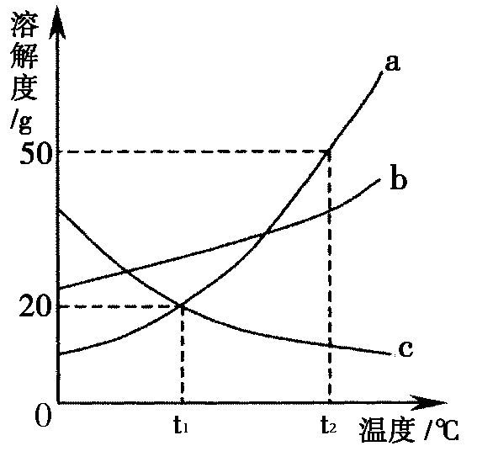
⑶ 很多天然矿石中含有碳元素，菱锰矿的主要成分是碳酸锰（ MnCO₃），其中锰元素的化合价是 。
24、（4分）右图是a、b、c三种固体物质的溶解度曲线。
⑴ t₂℃时，a、b、c三种物质的溶解度由大到小的关系为_____________；
⑵ t₂℃时，40克固体a物质加入到50g水中，所得溶液的质量为 g；
⑶ 将t₂℃时a、b、c三种物质的饱和溶液降温至t₁℃，溶液中溶质质量分数由大到小的关系的是 。
⑷ t₁℃时，将a、b、c的饱和溶液分别从t₁℃升温到t₂℃，均没有发生变化的是_________（填序号）。
A．溶质的质量分数 B．溶质的质量 C．溶剂的质量 D．溶解度
25、（4分）向Al(NO₃)₃、AgNO₃的混合溶液中加入一定量的锌粉，充分反应后过滤，向滤出的固体中滴加稀盐酸时，有气泡产生。则滤液中含有的金属离子有 ，滤出的固体中含有 ，有关反应的化学方程式为 。（写一个即可）
26、（4）有一包粉末，可能含有碳酸钙、硫酸钠、碳酸钠、硫酸铜、氯化钡中的一种或几种．以下是某同学进行实验并观察到的现象：取少量粉末放入试管中，加水、振荡、静置后，试管中有白色沉淀和无色溶液；再向试管中滴入足量的稀硝酸后，白色沉淀有部分溶解．由此推断，该包粉末的可能组成是：
（1） ；（2） ；
（3） ；（4）最后剩余沉淀的化学式 。

三、实验探究题（共17分，每空1分，化学方程式每空2分）
27、（5分）实验室配制50克质量分数为12%的氯化钠溶液。下图是小军实验操作过程示意图：
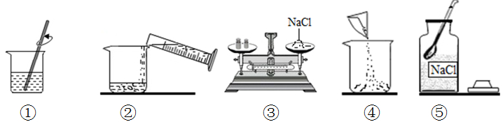
（1）图中一处明显错误的操作是 （填序号），改正操作后，用上述图示的序号表示配制溶液的正确操作顺序 。
（2）图①中玻璃棒搅拌的目的是 。
（3）配制时应选择 （填“10” “50”或 “100”）mL的量筒来量取所需水的体积，若在量水过程中仰视读数，则所配溶液 （填“偏大”或“偏小”或“不变”）。
28、（12分）人们使用天然气（主要成分为甲烷）过程中要注意通风，如果氧气不足会产生一氧化碳，使人中毒。某兴趣小组在实验室利用下列实验装置，在老师指导下制取氧气和甲烷，并检验甲烷燃烧后的气体产物。
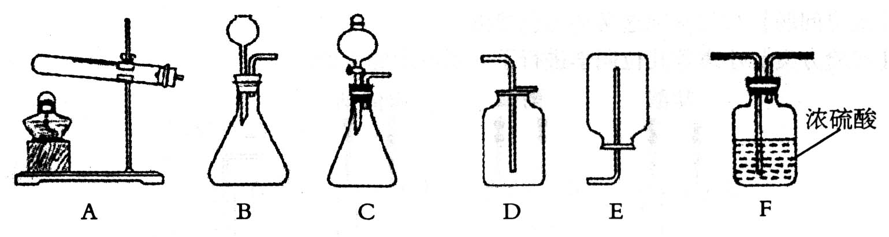
（1）小王用无水醋酸钠（化学式为CH₃COONa）和碱石灰固体混合加热制取甲烷，发生装置应选择上图中的 （填字母），并写出无水醋酸钠与碱石灰中的氢氧化钠反应生成甲烷和碳酸钠的化学方程式 。
（2）小李用一定溶质质量分数的过氧化氢溶液和二氧化锰固体制取并收集一瓶干燥的氧气，请从上面选择装置图，正确的组装顺序为 。（填字母）
（3）下面是小张对甲烷在氧气中燃烧后的气体产物进行验证的实验。（假定每步均完全反应）
无水CuSO₄ 氢氧化钠溶液 浓硫酸 澄清石灰水
甲 乙 丙 丁 戊

请回答：
①如果将甲、乙装置顺序进行交换，则不能验证燃烧产物中的 ；
②完成实验报告
实验操作 | 实验现象 | 实验结论
将燃烧后的气体产物进行验证 | 甲中的白色固体变蓝 | 燃烧产物中有H₂O
将燃烧后的气体产物进行验证 | 乙装置质量增加 | 燃烧产物中有CO₂
将燃烧后的气体产物进行验证 | 丁中玻璃管内固体颜色变化是 、戊中澄清石灰水变浑浊 | 燃烧产物中有CO  写出丁中玻璃管内反应的化学方程式

③实验结束，对相关装置进行称量（忽略空气成分对实验的干扰）：甲装置增重3.6g，
乙装置增重2.2g。那么燃烧甲烷的质量为 g，并写出该实验中甲烷燃烧的
化学方程式 。

四、计算题（共10分）
29、（3分）香椿被称为“树上蔬菜”，是香椿树的嫩芽，它不仅营养丰富，且具有极高的药用价值，如香椿中含有的皂甙具有抗菌、防癌的作用，皂甙的化学式为C₂₇H₄₂O₃，请你计算：
（1）皂甙的相对分子质量是 ；
（2）皂甙中氢元素与氧元素的质量之比是 ；
（3）皂甙中碳元素的质量分数是 （精确到0.1%）。

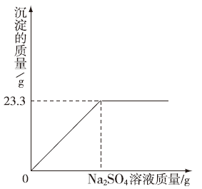
30、（7分）称取NaCl和BaCl₂的固体混合物32.5 g，加入100 g蒸馏水，完全溶解后向该混合溶液中逐滴加入质量分数为10%的Na₂SO₄溶液，反应生成BaSO₄沉淀的质量与所加入的Na₂SO₄溶液的质量关系如右图所示。试回答下列问题：
（1）完全反应后生成BaSO₄沉淀 g。
（2）恰好完全反应时消耗Na₂SO₄溶液的质量是多少克？

（3）恰好完全反应时所得溶液中溶质的质量分数是多少？（精确到0.1%）

2015年上学期九年级检测考试
装订线内不要答题，装订线外不要写姓名，违者试卷做0分处理。
_班级_ 姓名___________ 考场号 ________ 座位号
化学答卷
- 选择题（本题共20小题，每小题2分，共40分）
1 | 2 | 3 | 4 | 5 | 6 | 7 | 8 | 9 | 10
11 | 12 | 13 | 14 | 15 | 16 | 17 | 18 | 19 | 20

二、填空题（共23分，每空1分，化学方程式每空2分）
- （1） （2） （3）
- （1） （2） （3） （4）
23、（1） （2） 、 （3）
24、（1） （2） （3） （4）
25、 ， ， 。
26、（1） ；（2） ；
（3） ；（4） 。

三、实验探究题（共17分，每空1分，化学方程式每空2分）
27、（1） ， 。
（2） 。
（3） ， 。
28、（1） ， 。
（2） 。
（3）① ；
② 、写出丁中玻璃管内反应的化学方程式 。
③ g， 。

四、计算题（共10分）
29、（1） ；（2） ；（3） 。

30、（7分）称取NaCl和BaCl₂的固体混合物32.5 g，加入100 g蒸馏水，完全溶解后向该混合溶液中逐滴加入质量分数为10%的Na₂SO₄溶液，反应生成BaSO₄沉淀的质量与所加入的Na₂SO₄溶液的质量关系如右图所示。试回答下列问题：
（1）完全反应后生成BaSO₄沉淀 g。
（2）恰好完全反应时消耗Na₂SO₄溶液的质量是多少克？

（3）恰好完全反应时所得溶液中溶质的质量分数是多少？（精确到0.1%）

